Cine Club Universitario

La Linterna Mágica

Centro de Estudios Regionales

Circulo de la Prensa - Mendoza 240

Martes 21 de Marzo

20.30 hs.

Ciclo: Clásico y Contemporáneo

Ficha Técnica

Título Original: “ Fargo”
Director : Joel Coel

Producción: USA-UK
Año: 1996

Género: Drama

Duración: 97 min.

Idioma: Ingles

Sinopsis
Un hombre apocado y tímido, casado con la hija de un millonario que le impide disfrutar de su fortuna, decide contratar a dos delincuentes para que secuestren a su mujer con el fin de montar un negocio propio con el dinero del rescate. Pero, por una serie de azarosas circunstancias, al secuestro se suman tres brutales asesinatos, lo que obliga a la policía a intervenir

Critica:

Aunque no sea un género o siquiera un subgénero, existen muchas películas que se basan en que lo planificado salga mal, que las cosas se vayan de las manos y se cree un irrefrenable efecto bola de nieve. Así sucede en ‘Fargo’ (1996), donde parece que a los creadores, Ethan y Joel Coen, al contrario que a Hannibal Smith y asumiendo la ley de Murphy, les encante que los planes salgan mal. La intención de organizar cualquier historia a lo largo de este tobogán de desdichas, además de garantizar el aporte de grandes dosis de acción, suele ser demostrar las ironías del destino, el absurdo del comportamiento humano o la dificultad para tomar las riendas de nada. Por lo tanto, el tono de comedia negra que escogen los hermanos puede ser el más idóneo para narrar la espiral de violencia en la que se convertirá una treta que aparentaba ser inocua.
Tras una serie de films que se podrían calificar de manieristas, los Coen dan un giro formal con su sexto largometraje, que está realizado con un estilo más comedido que los anteriores, como pide el tono de su contenido. Esta madurez estética no significa que pierdan la marca de autor, renuncien a la estilización o que nos encontremos ante encuadres y movimientos de cámara anodinos, pues muchos de sus planos de fondo nevado han quedado como algunos de los más destacados del momento. Ha permanecido asimismo en el recuerdo la música original de Carter Burwell, colaborador habitual de los directores y guionistas. Bajo el pretexto de basarse en hechos reales –que más tarde confesaron que no eran tales–, los de Mineápolis consiguieron con este paso adelante que finalmente se les prestase atención desde el Hollywood que los menospreciaba y apelar a un rango de espectadores más amplio que el de sus previos trabajos. Así, fue nominada a siete Oscar, de los que obtuvo el de mejor actriz y mejor guion original.
En los diálogos reside el detalle más notorio de ‘Fargo’, con ese retrato de la América profunda, de seres apenas articulados, cuyas muletillas como “yeah” y “Jeez” se repiten en cada intervención o constituyen la única palabra emitida en cada ocasión. Estos habitantes sencillos sufren al mismo tiempo un retrato despiadado y un homenaje, a los cual es sometida también la vida campestre, en ese reflejo cargado de detalles y hallazgos –por ejemplo, la monstruosa estatua del leñador que da entrada al pueblo–. Los Coen se ceban con sus personajes hasta robarles casi por completo el cerebro o la capacidad reflexiva, pero también los quieren y celebran sus idiosincrasias. La escena en la que el agente pregunta al dueño del bar y este le relata los hechos, como quien cuenta un chiste, sin dar pie apenas al saludo, es un claro ejemplo de esta semblanza que, por encima de los raptos y asesinatos, supone el componente principal del film.
La defensa de la apacible vida de pueblo queda patente en la superioridad moral del personaje de Frances McDormand, cuyas palabras maternales de una de las secuencias finales expresan las intenciones de los creadores. La sheriff se ha ocupado de resolver estos asesinatos mientras atendía a asuntos ajenos a la cuestión, en lugar de dejarse la piel como harían los detectives de series y thrillers, que se toman cada caso como algo personal. Por otra parte, su retrato no es el heroico de otros investigadores, con capacidades casi sobrehumanas y una gran dosis de superioridad con respecto al pueblo llano, sino que es una más y se aferra a las misma muletillas que emplean todos sus paisanos. Desde esa implicación meramente profesional, esta mujer embarazada es la más capacitada para dar la sentencia que lo deje todo en su sitio. El punto de vista de la cinta adopta esta perspectiva despegada de la investigadora, lo que hace que ‘Fargo’ no pueda disfrutarse como un policiaco, sino como otra cosa.
Exceptuándola a ella y a su entorno –el marido es un auténtico santo–, el resto de los personajes, cada uno a su manera, se mueven en esos tonos grises que no los definen ni como buenos ni como malos. De cierta forma, todos son víctimas, pero en cierto modo también son todos verdugos, incluso los que simulan ser más honrados. A todos los motiva la codicia y el egoísmo. Dentro de este retrato nada maniqueo de los personajes, el más interesante es el protagonista, interpretado con su característica sobriedad por William H. Macy, ya que es quien aparenta ser más inocente o más víctima, pero es quien desata todo el huracán de calamidades. Es un hombre cobarde, que vive atenazado, no ya por su mujer, sino por su suegro y que, con una actitud pasivo agresiva, trata de salirse con la suya sin afrontar nunca de cara los problemas. La película tiene como propósito, además de lo ya señalado, criticar esta actitud taimada.

Al igual que a los personajes de Steve Buscemi y Peter Stormare se les va la mano con la violencia, aventuraría que lo mismo les sucede a los autores, cuando introducen una crueldad que no viene a cuento. No me refiero a que haya demasiada crudeza o sea necesario el reblandecimiento para evitar herir sensibilidades. A lo que me refiero es a salidas de tono, a reacciones poco verosímiles. Si lo percibimos todo dentro del tono cómico que se ha planteado desde el principio para demostrar el absurdo del comportamiento, sí debería encajarnos, aunque para ello hayamos de dejarnos llevar por el entusiasmo que nos producen el resto de los ingredientes de la película. Pero si analizamos cada uno de los pasos que dan estos matones, algunos pueden estar motivados por la desesperación o la torpeza, pero otros no los justifican ni esas razones. Esto podría deberse al tono caricaturesco que adoptan los Coen quienes, por mucho que se pongan de parte del pueblo, no dejan de situarse por encima, lo que también crea un distanciamiento a la hora de comprender hechos o decisiones.
No podemos olvidar lo que supuso ‘Fargo’ en el año de su estreno. La generación que comenzaba a disfrutar del cine en aquel momento encontraba esta opción gamberra como algo exclusivo suyo y excluyente para los mayores y gracias a eso se convirtió en uno de los títulos de su década. La estela abierta por Tarantino, en la que los personajes sostenían largos diálogos que no necesariamente cumplían un propósito dentro del film o donde las escenas podían obedecer a algo más que añadir información sobre una trama, encuentra aquí una posibilidad muy diferente, pero dirigida a un público con ganas de disfrutar de una manera similar. Dieciséis años después, los que entonces éramos jóvenes, tenemos que preguntarnos si el efecto que nos produce sigue siendo el mismo.

https://www.espinof.com/criticas/criticas-a-la-carta-fargo
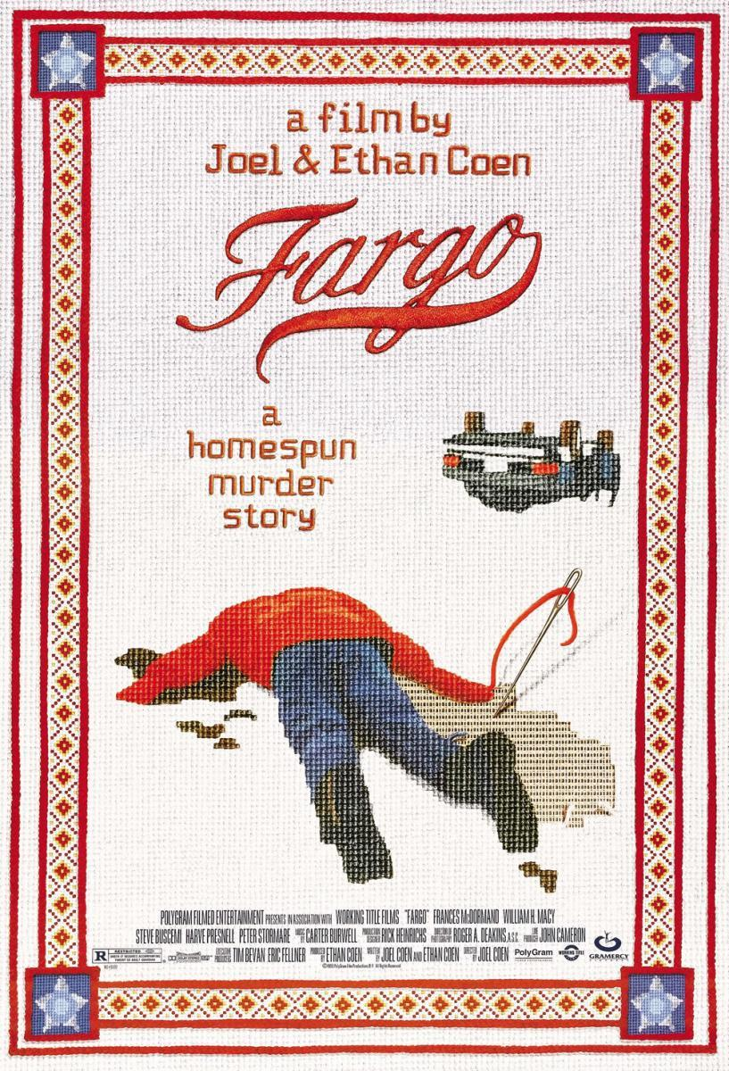

AUSPICIAN “La Linterna Mágica”:

Circulo de la Prensa

